프로젝트 경과보고

# 1⃣ 지난주 프로젝트 진행 상황

## ✅ 요구 분석

- 주요 요구 사항 정리:

- 사용자/시스템 요구 명세서 작성

- 특이사항:

### 주요 흐름 패턴

사용자: 사용자 → 회원가입 → 자세분석 → 운동추천 → 루틴관리 → 운동기록 → 커뮤니티

AI: AI 코치 → 자세분석 (2단계) → 운동추천 (3단계)

#### 서비스 시작

핵심 기능: 회원 가입 및 로그인

* 사용자가 서비스에 처음 접근하는 단계
* 이메일, 비밀번호, 개인정보 입력을 통한 계정 생성
* 로그인을 통한 개인화 서비스 이용 준비

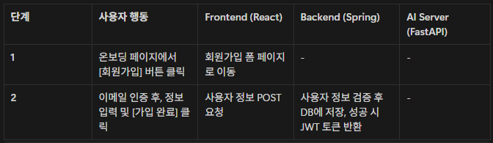

#### AI 분석

핵심 기능: AI 자세 분석 수행

* AI 코치 참여: 사용자가 업로드한 사진을 AI가 분석
* 전신 사진(앞모습, 옆모습)을 통한 자세 평가
* 신체 불균형, 자세 점수 등 개인별 분석 결과 제공
* 후속 맞춤 서비스의 기초 데이터 생성

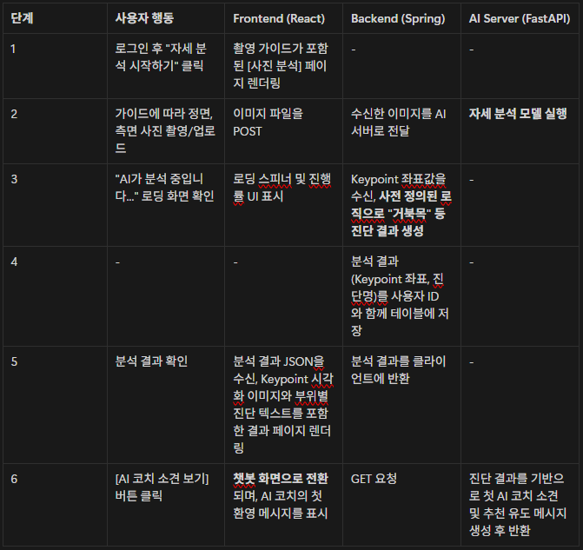

#### 운동 계획

핵심 기능: 맞춤 운동 추천 조회 + 운동 루틴 생성/관리

* AI 코치 참여: 자세 분석 결과를 바탕으로 운동 추천
* 개인의 신체 상태에 최적화된 운동 목록 제시
* 사용자가 추천 운동을 활용하여 개인 맞춤 루틴 구성

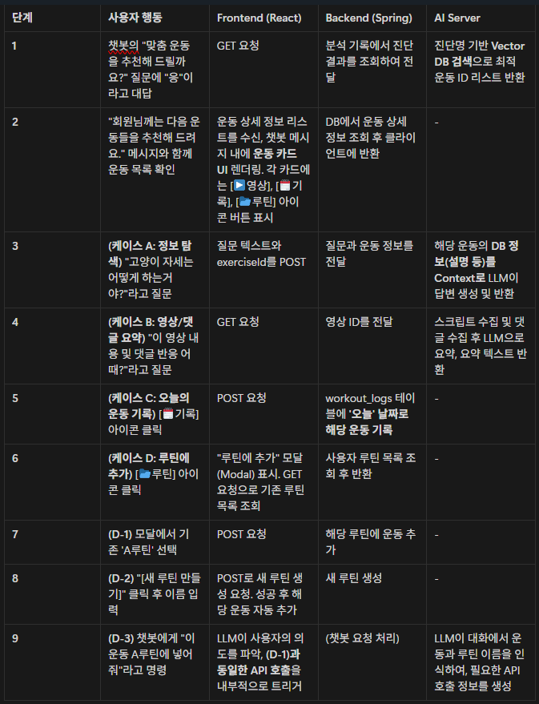

#### 운동 실행

핵심 기능: 운동 기록, 진행 상황 확인

* 계획된 루틴을 실제로 수행하고 결과를 기록
* 완료한 운동 체크, 달성률 계산
* 운동 패턴과 진전 상황 추적
* 지속적인 동기 부여를 위한 성과 시각화

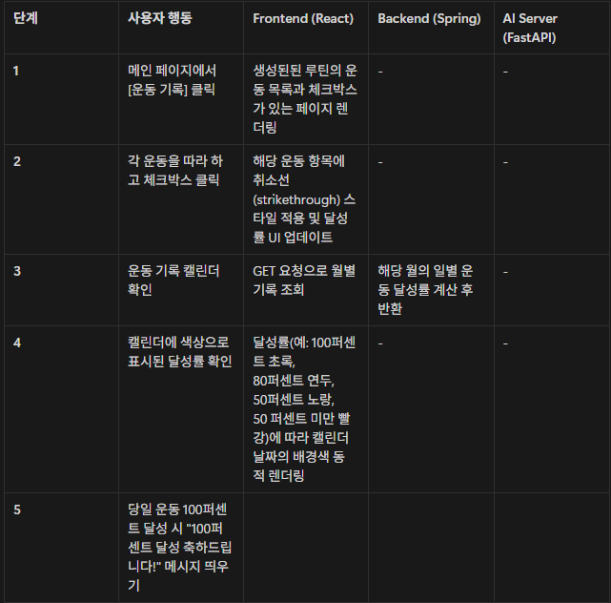

#### 사용자 피드백 및 심도 있는 개인화

사용자의 피드백과 누적된 운동 데이터를 분석하여, 깊이 있는 코칭 제공

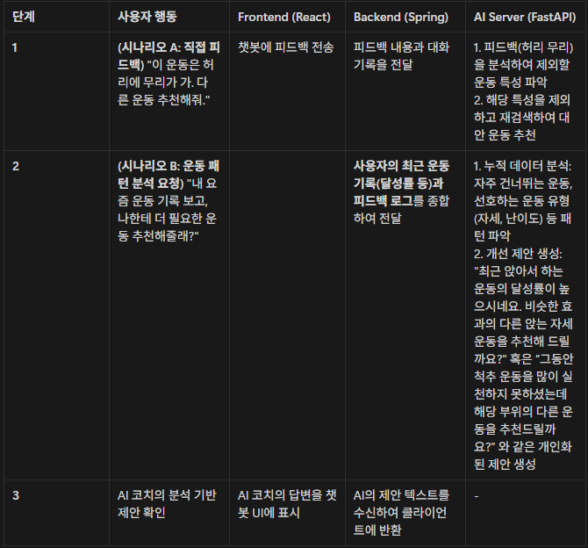

#### 자세 변화 비교 추적

사용자는 주기적인 사진 촬영을 통해 자신의 자세 변화를 데이터와 시각 자료로 확인

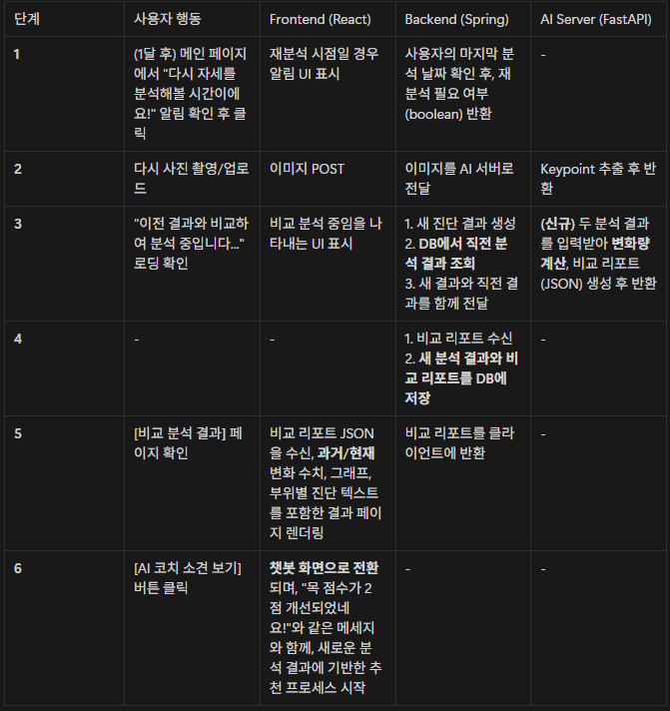

#### 커뮤니티

핵심 기능: 게시글 작성 및 조회, 댓글 작성, 좋아요 표시

* 카테고리 : 오운완/자세 인증/꿀팁/후기/Q&A
* 댓글을 통한 상호 소통과 격려
* 좋아요 기능으로 긍정적 피드백 제공

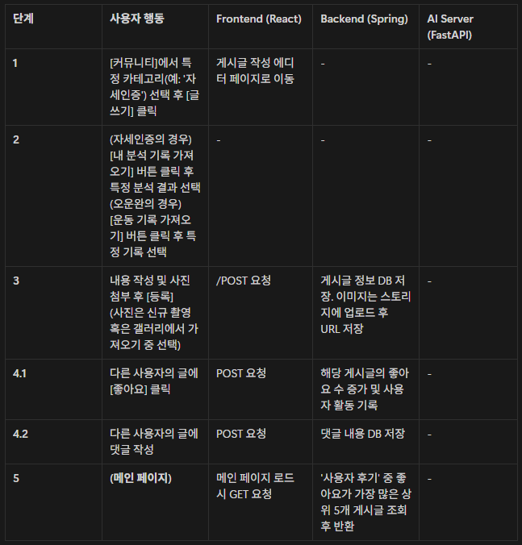

## ✅ 설계

### 유즈케이스:

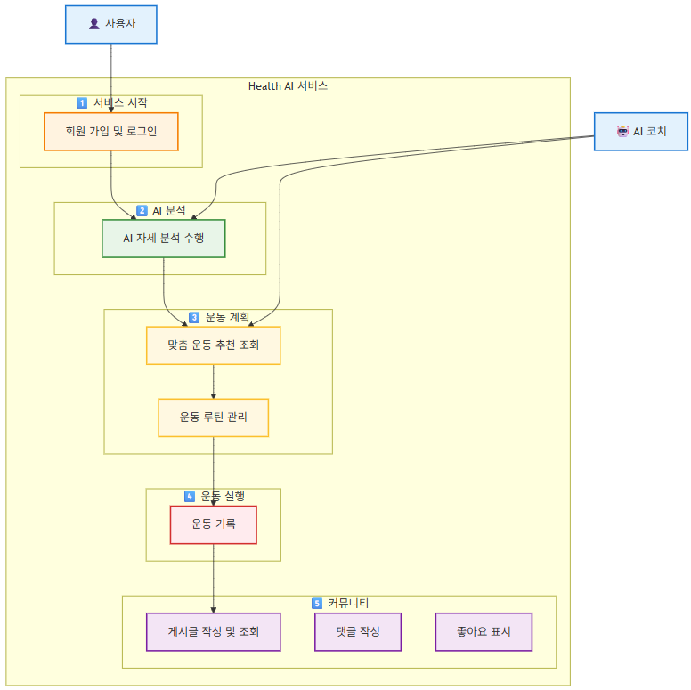

### DB 모델링:

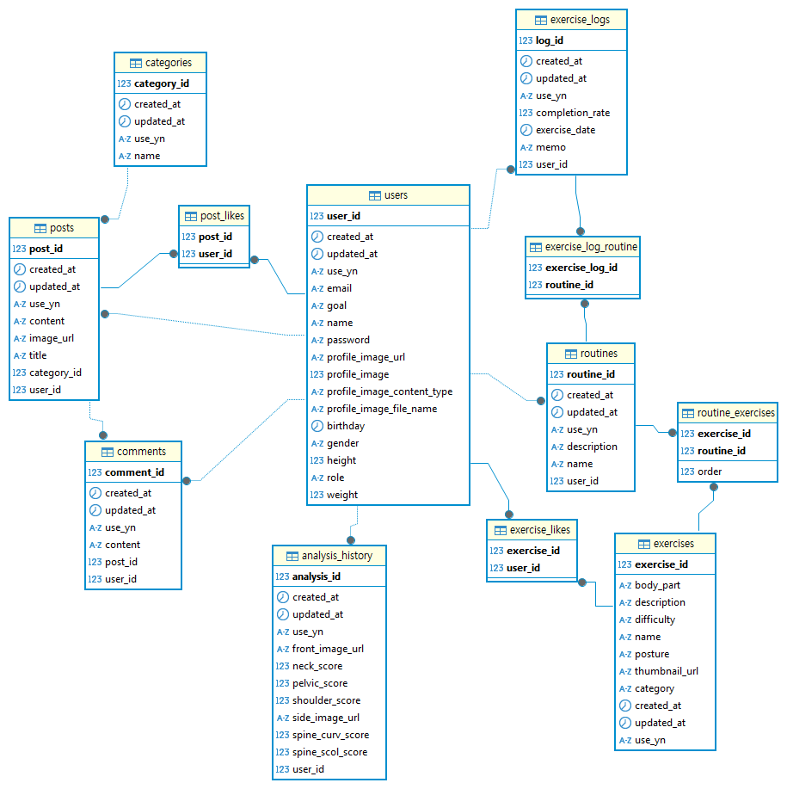

### UI/UX 설계:

[설계_ver1](https://g.co/gemini/share/bf1afeda057c)

[설계_ver2](https://g.co/gemini/share/9b7f73a6290d)

결과분석 페이지 예시

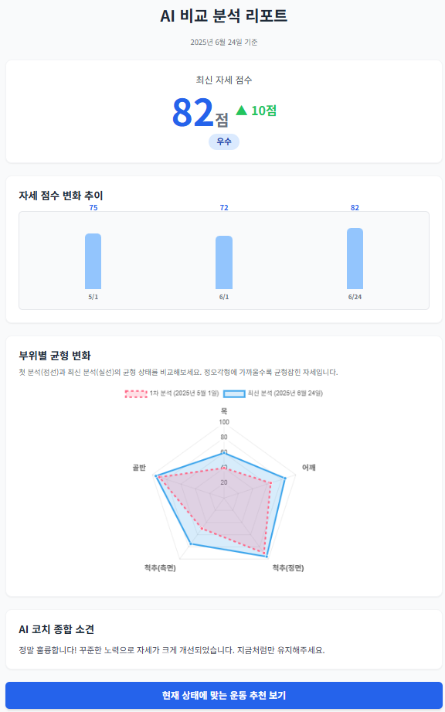

### 데이터 수집:

네이버 크롤링 - csv 파일로 뽑고 결측치 빼고 중복되는 데이터 삭제하고 DB 생성(운동 이름,개요+효과, 난이도, 부위, 자세, 썸네일url)

[근력운동](https://terms.naver.com/list.naver?cid=51030&categoryId=51030)

[스트레칭](https://terms.naver.com/list.naver?cid=51037&categoryId=51037)

[요가](https://terms.naver.com/list.naver?cid=51034&categoryId=51034)

## ✅ 구현

### Front-end

인우

* React(Vite-TS) 프로젝트 생성
* 인덱스 페이지 구현
* 로그인 페이지 구현

### Back-end

정윤

* DB 초기 설계
* Entity 생성 후 DB CRUD Test
* DTO 생성
* Service 작성 후 Test
* Signup-Login 기초 구현
* 공통 예외처리 핸들러

지혜

* 운동 관련
  + Entity 생성
  + DTO 생성
  + Service 작성 후 CRUD Test
* 운동 데이터 DB 삽입
* 추가 필요한 Entity(운동기록과 루틴 연결) 생성

인우

* Springboot(JPA)
* PostgreSQL 프로젝트 생성

### Agent (예: AI Tool, RAG 등)

정윤

* 신체 Keypoint 추출 ML model 완성

인우

* FastAPI 프로젝트 생성
* KoGPT2 학습 모델 테스트
* 네이버 운동 데이터 크롤링 및 전처리
* mcp, FastAPI 테스트 후 프로젝트 교체
* 간단 데이터 분석 Agent

# 2⃣ 금주 진행 계획

## 분석/설계 수정 기능:

해당 사항 없음

## 개발/디버깅 항목(팀원별):

인우

* axios로 login 기능(정윤님 만드신 컨트롤 붙이기)
* 로그인 페이지 마무리
* 정윤님 자세 추정모델에 LLM 평가 붙이기
* 네이버 데이터들 벡터 DB화
* REDIS 테스트
* 허깅페이스 LLAMA3.2 11B 속도 테스트

정윤

* 예외처리핸들러 좀 더 손보기
* AnalysisHistory, Routine Controller 추가
* 아이디, 비밀번호 찾기
* JWT 안전하게 신중하게 붙이기

지혜

* 커뮤니티 관련 Entity,DTO, Service 생성 및 Spring Boot Test
* 운동 및 커뮤니티 Controller 추가
* 이미지 업로드 백엔드 및 프론트 개발

## 주간 목표:

### **0. 팀 공부 필요사항**

* simple chatbot : 추천
* data agent : 통계, 시각화
  + 그래프 모양 예쁘게 랜더링하는 방법?
* MCP에 모델 붙이는 방법 알아보기

### **1. 프로젝트 개요**

* 목표: 4주간의 집중 개발을 통해 AI 기반 자세 교정 서비스의 핵심 기능을 완성하고, 사용자 피드백을 통해 지속적으로 성장하는 MVP(최소 기능 제품)를 출시한다.
* 기간: 4주 (3주 개발 + 1주 안정화 및 고도화)
* 방법론: 1주 단위 스프린트 기반의 애자일 개발
* 기술 스택: Frontend(React), Backend(Spring Boot), AI Server(FastAPI)

### **2. 준비 단계 (Sprint 0)**

* (완료) 인프라 구축: Git 레포지토리 생성(프론트/백/AI), 개발/스테이징/운영 환경 구성
* (완료) 데이터베이스 설계: ERD(Entity-Relationship Diagram) 작성 및 초기 스키마 설계 (User, AnalysisHistory, Exercise, Routine 등)
* API 기본 명세 작성: 각 서버 간 통신을 위한 초기 API 엔드포인트 및 Request/Response 형식 정의 (Swagger/OpenAPI 활용)

### Sprint 1: 기반 구축 및 핵심 가치 구현

* **스프린트 목표:** 사용자가 서비스에 가입하고, 자신의 자세 사진을 업로드하여 첫 번째 분석 결과를 확인
* **핵심 전달 가치:** "내 자세가 어떤지 객관적으로 알 수 있구나!"

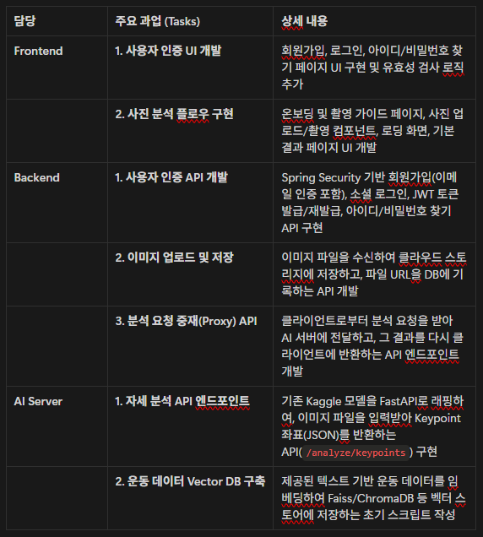

### Sprint 2: AI 코칭 및 상호작용 구현

* **스프린트 목표:** 사용자가 분석 결과에 대한 AI 코치의 소견을 받고, 맞춤 운동을 추천받아 그 내용을 확인할 수 있다.
* **핵심 전달 가치:** "내 상태에 맞는 해결책(운동)을 AI가 찾아주는구나!"

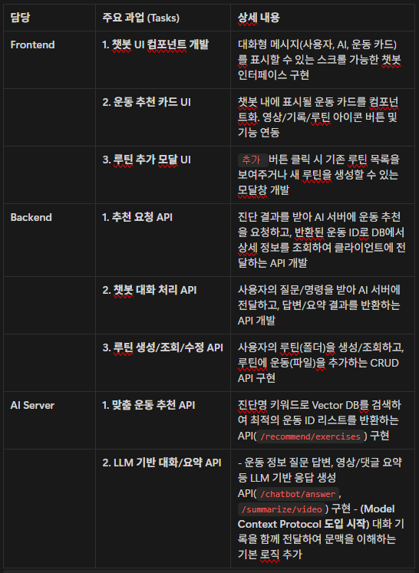

### Sprint 3: 개인화 및 동기부여 강화

* **스프린트 목표:** 사용자가 자신의 변화를 추적하고, 운동 기록 및 루틴을 관리하며, 커뮤니티 활동을 통해 서비스에 대한 애착을 형성한다.
* **핵심 전달 가치:** "나의 노력이 결과로 나타나는 것을 보며 꾸준히 관리하고 싶다!"

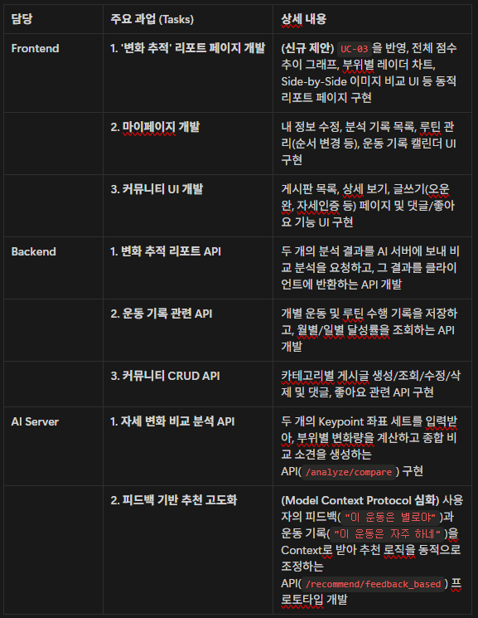

### Sprint 4: 안정화, 고도화 및 배포 준비

* **스프린트 목표:** 통합 테스트를 통해 주요 버그를 수정하고, 서비스 성능을 최적화하며, 최종 배포를 준비한다.
* **핵심 전달 가치:** "안정적이고 완성도 높은 서비스를 경험할 수 있다."

